**УВАГА! Приєднання з 12.10**

**Посилання на приєднання до онлайн уроку**

**22 квітня о 12.15:**

[**https://meet.google.com/zgm-rhma-jya**](https://meet.google.com/zgm-rhma-jya)

**22.04.2021**

**Урок 1. Болота, особливості їх утворення та поширення. Штучні водойми і водостоки: ставки, водосховища, канали.**

**Прочитати § 51.**

**Працювати за планом:**

**Прочитати** пункт «Як утворюються болота» с.183. Виписати до зошита визначення **«Болото».**

**Записати** до зошиту схему:

**БОЛОТА**

Низинні Верхові

Прочитати пункт «Чи потрібні болота» с. 184.

**УВАГА! Чекаю звіту про виконання завдань уроку 22 квітня до 15.00!**

**Домашнє завдання:** Опрацювати § 51. Відповісти на запитання в кінці параграфу с. 185(усно). Написати есе-роздум «Що станеться в природі, якщо зникнуть болота?»

**УВАГА! Звіт про виконане домашнє завдання ви надаєте на наступний урок, тобто 29 квітня!!! На написання есе у вас є цілий тиждень!!!**

**Бажаю успіхів!!!**

**Географія, 6 клас, тема: «Льодовики – багаторічні природні скупчення льоду. Особливості утворення і поширення льодовиків. Багаторічна мерзлота – підземне зледеніння. Утворення і поширення багаторічної мерзлоти».**

Доброго дня, шестикласники! Оскільки карантин продовжується, то ми навчаємося в дистанційному режимі. Отож, пропоную вам сьогодні заняття на тему, що зазначена вище. Для продуктивної роботи нам знадобляться: підручник, атлас, робочий зошит, інтернет і, звичайно ж, хороший настрій. Тож бажаємо вам успіхів!

Тема **«Льодовики – багаторічні природні скупчення льоду. Особливості утворення і поширення льодовиків. Багаторічна мерзлота – підземне зледеніння. Утворення і поширення багаторічної мерзлоти».**

1. Опрацюйте параграф 52 підручника

Дайте визначення поняття «льодовик» ( запишіть у зошит)

3. Знайдіть на карті атласу ст..18-19, яким умовним позначенням показані льодовики.

- Назвіть райони поширення льодовиків. Як ви думаєте, чому льодовики поширені на цих територіях?

- Напишіть причини виникнення льодовиків.

4. Проблемне питання: «Найвища точка Африки – вулкан Кіліманджаро розташований поблизу екватора, а наша Говерла у помірних широтах, де змінюються пори року, зимою випадає сніг. Погляньте на фото і спробуйте пояснити різницю того, що на Кіліманджаро є льодовик, а на Говерлі – ні!»

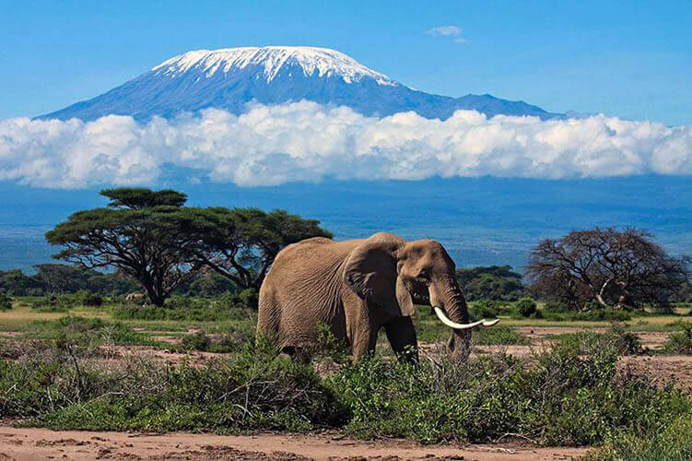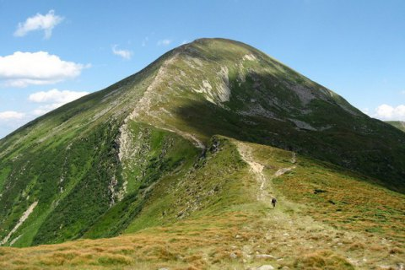

Знайдіть визначення поняття «снігова лінія». Запишіть у зошит.

5. Розгляньте таблицю розташування снігової лінії на земній кулі на різних широтах.

|  |  |  |
| --- | --- | --- |
| Широта | Північна півкуля | Південна півкуля |
| 90-80 ̊ | 0 м | 0 м |
| 80-70̊ | 790 м | 0 м |
| 70-60̊ | 1150 м | 0 м |
| 60-50̊ | 2500 м | 890 м |
| 50-40̊ | 3170 м | 1700 м |
| 40-30̊ | 4900 м | 3200 м |
| 30-20̊ | 6250 м | 6300 м |
| 20-10̊ | 5475 м | 5780 м |
| 10-0̊ | 4675 м | 4720 м |

Спробуйте, використовуючи цю таблицю визначити наявність льодовиків на вершинах таких гір ( поставте + - їх наявність, - відсутність ). Поясніть причину (двома реченнями).

|  |  |
| --- | --- |
| Вершина | Наявність +/ відсутність - |
| Деналі |  |
| Аконкагуа |  |
| Костюшко |  |
| Монблан |  |

Установіть закономірність зміни висоти снігової лінії на земній кулі. (Запишіть)

6. Перегляньте фото. Опрацюйте підручник. Побудуйте схему «Види льодовиків». Чим вони відрізняються?

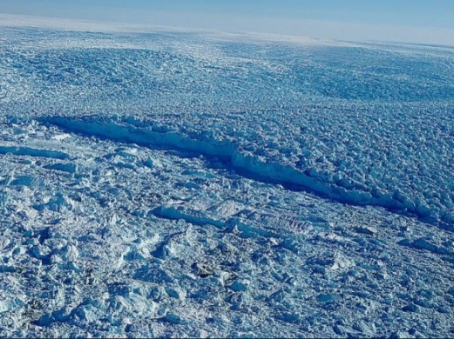 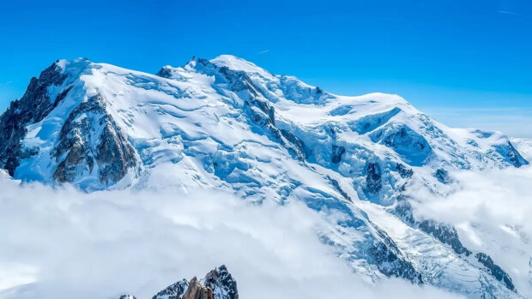

Перегляньте фотоматеріали за посиланням. Спробуйте навести приклади різних видів льодовиків.

<http://mapme.club/poradi/1055-30-najvidomishix-lodovikiv-svitu.html> 30 фактів про льодовики

7. Перегляньте відео. Яку роботу виконує льодовик? За малюнком і текстом підручника дайте визначення поняття «морена»

<https://www.youtube.com/watch?v=-r7W8soutvQ>

<https://www.youtube.com/watch?v=beCRCd3z2r0> льодовик співає

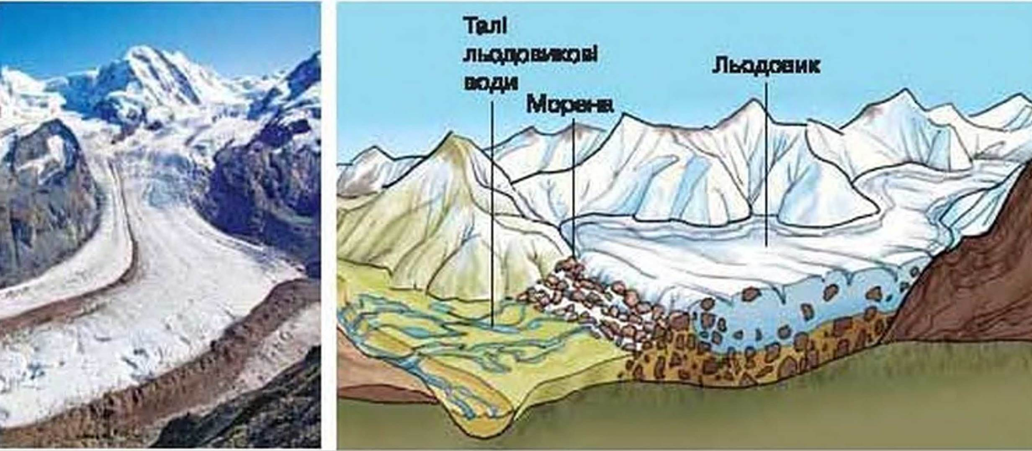

8. Проблемне питання: «Усім відома катастрофа 1912 року, яка закінчилась загибеллю 1,5 тис. чоловік та найбільшого у світі пасажирського лайнера «Титанік». Чому трапилась дана трагедія? Що стало причиною?

Ознайомтесь із об’єктами причини катастрофи за відео посиланням:

<https://www.youtube.com/watch?v=E4KcqOyEDLM>

9. Сформулюйте поняття «Багаторічна мерзлота».

10.* Ось такі будинки на палях зводять у районах багаторічної мерзлоти. Як ви думаєте, чому саме така конструкція?

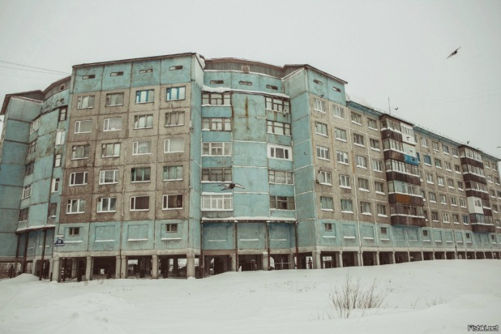 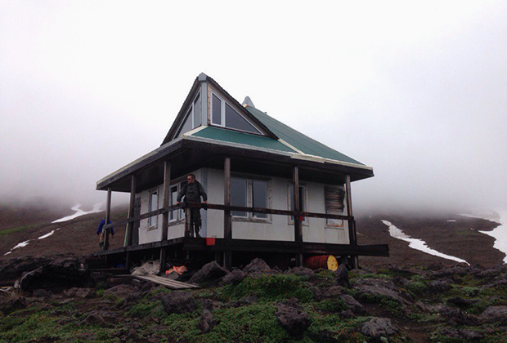

Успіхів вам, шестикласники! Надіюсь, що ви отримали нові знання і задоволення від такої роботи!